# COMPTE RENDU DE TP

*Donner le résultat de l’exécution des commandes ci-dessous en tant qu’administrateur sur votre machine virtuelle Linux, puis expliquer le résultat :*

* uname -a

Cette commande affiche des informations sur la VM utilisé. En précisant -a on affiche : le type de machine, le nom d’hôte, le numéro de version du système d’exploitation, le nom du système d’exploitation et sa version.



* runlevel

Cette commande détermine les programmes qui doivent être utilisé au démarrage du système.

Ici on obtient : N 5.

Le N signifie que l’on n’a pas précédemment changé manuellement de runlevel.

Le level 5 quand a lui signifie qu’on lance au démarrage le multi-utilisateur. C’est le niveau par défaut de Debian pour la version graphique.



* systemctl status sshd

Cette commande permet de vérifier que le ssh (secure shell) fonctionne correctement. Ici on peut voir que cela fonctionne (active (running)).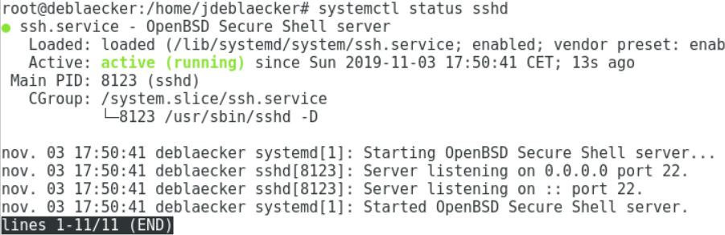

* env

La commande env permet d’afficher les variables de l’environnement.

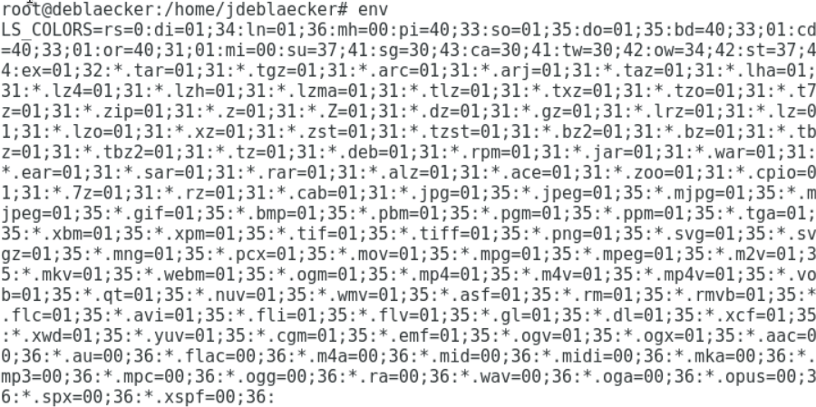

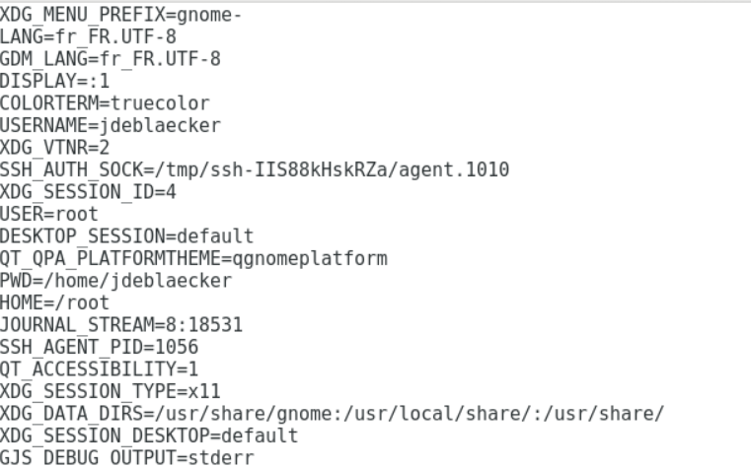

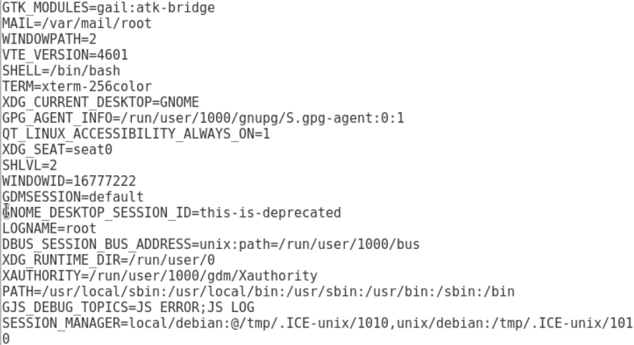

* ps -ef | head -2

La commande ps affiche les processus en cours. La commande head -2 affiche les deux premières lignes.

* nproc

Cette commande affiche le nombre d'unités de traitement disponibles.

* free

Permet d’afficher la mémoire utilisé et libre.



* fdisk -l /dev/sda

Cette commande permet d’afficher les partitions du disque /dev/sata.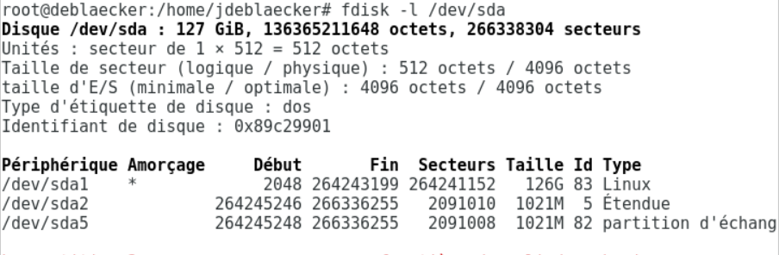

* pvs

Cette commande permet d’afficher des informations sur les volumes physiques.

* vgs

Cette commande affiche des informations sur les groupes de partitions.

* Lvs

Permet d’afficher des informations sur les volumes logiques.

* df -h

Affiche la quantité d'espace disque utilisé par les systèmes de fichiers.

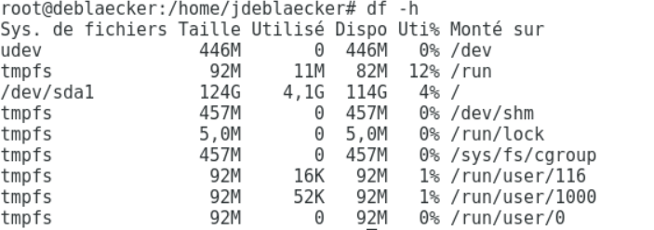

- Pourquoi utiliser LVM plutôt que des partitions standards ?

Le LVM permet notamment de pouvoir dimensionner l’espace de stockage sans se soucier de la taille du disque.

- Quel est l’intérêt d’installer le « /var » et « /tmp » sur des partitions séparées de la racine du système ?

Elle découpe l'arborescence en de nombreuses partitions afin que les utilisateurs ne pourront pas bloquer le serveur en consommant tout l'espace disque disponible.

- Quel est l’intérêt de compiler soit même le noyau de sa machine ?

Les intérêts d’installer son propre noyau sont : comprendre comment fonctionne le noyau Linux, faire fonctionner, afin de faire fonctionner une fonction particulière.

-Quelles difficultés avez-vous rencontrées durant ce TP ?

Je eu des difficultés à installer un nouveau noyau.

- Comment avez-vous fait face à ces difficultés ?

J’ai dû me renseigner sur les noyaux en regardant des docs.